

**ELLI A PARTA PŘÍŠERÁKŮ**

|  |  |
| --- | --- |
| **Premiéra** | **22.8.2024** |
| **Originální název** | ELLI AND HER MONSTER TEAM |
| **Žánr** | rodinný, animovaný |
| **Režie** | Jesper Møller  Piet De Rycker |
| **Scénář** | Jesper Møller,  Piet de Rycker  Paul Risacher |
| **Hrají v českém znění** | Andrea Elsnerová  Jana Postlerová  Bohdan Tůma  Anna Theimerová |
| **Rok výroby** | 2024 |
| **Krajina původu** | Německo |
| **Délka** | 87 min |
| **Jazyková verze** | český dabing |
| **Filmová kopie** | 2D DCP |
| **Přístupnost** | přístupný pro všechny |

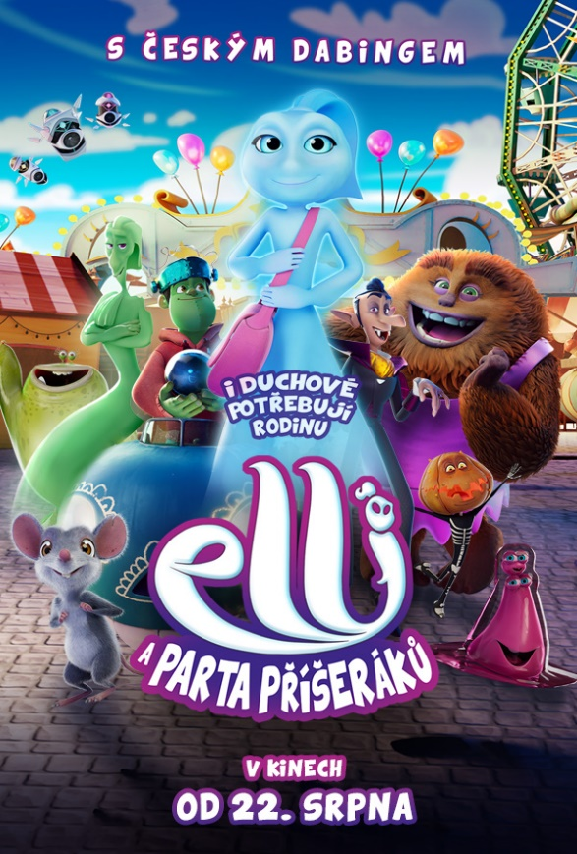

I DUCHOVÉ POTŘEBUJÍ RODINU.

Elli žije ve starodávném sídle se svým strýcem, cítí se osaměle a nebaví ji strašit lidi. Což by se dalo pochopit, kdyby nebyla duch. Její jediný příbuzný, přísný a nevrlý strýc, se snaží udržet tradici a trvá na tom, že Elli nesmí opustit dům – ani přes zeď, ani dveřmi. Jednoho dne však strýc záhadně zmizí a Elli se ho vydá hledat. Na své dobrodružné cestě potká partičku příšerek, která se ukrývá ve strašidelném zámku v lunaparku. I ti hledají místo, kam by mohly patřit. Podaří se Elli a jejím novým kamarádům zachránit strýce a najít vytouženou velkou rodinu?

